
Об утверждении Плана по управлению пастбищами и их использованию по Ойшиликскому сельскому округа на 2024-2025 годы
Утративший силу
Решение маслихата района Аксуат области Абай от 24 апреля 2024 года № 15/10-VIII. Утратило силу решением маслихата района Аксуат области Абай от 15 апреля 2025 года № 27/3-VIII
Сноска. Утратило силу решением маслихата района Аксуат области Абай от 15.04.2025 № 27/3-VIII (вводится в действие по истечении десяти календарных дней после дня его первого официального опубликования).
В соответствии со статьями 8, 13 Закона Республики Казахстан "О пастбищах", подпунктом 15) пункта 1 статьи 6 Закона Республики Казахстан от "О местном государственном управлении и самоуправлении в Республике Казахстан", маслихат района Аксуат РЕШИЛ:
1. Утвердить План по управлению пастбищами и их использованию по Ойшиликскому сельскому округу на 2024-2025 годы, согласно приложениям к настоящему решению.
2. Настоящее решение вводится в действие по истечении десяти календарных дней после дня его первого официального опубликования.
Председатель маслихата района Аксуат | Ж. Оразгалиев
Приложение к решению
маслихата района Аксуат
от 24 апреля 2024 года
№15/10-VIII
План по управлению пастбищами и их использованию по Ойшиликскому сельскому округу на 2024-2025 годы
Настоящий План по управлению пастбищами и их использованию по Ойшиликскому сельскому округу на 2024-2025 годы (далее План) разработан в соответствии с Законами Республики Казахстан от 20 февраля 2017 года "О пастбищах", от 23 января 2001 года "О местном государственном управлений и самосамоуправлении в Республике Казахстан", приказом Заместителя Премьер-Министра Республики Казахстан–Министра сельского хозяйства Республики Казахстан от 24 апреля 2017 года № 173 "Об утверждении Правил рационального использования пастбищ" (зарегистрирован в Министерстве юстиции Республики Казахстан 28 апреля 2017 года №15090), приказом Министра сельского хозяйства Республики Казахстан от 14 апреля 2015 года № 3-3/332 "Об утверждении предельно допустимой нормы нагрузки на общую площадь пастбищ" "зарегистрирован в Министерстве юстиции Республики Казахстан 15 мая 2015 года № 11064).
План принимается в целях рационального использования пастбищ, устойчивого обеспечения потребности в кормах и предотвращения процессов деградаций пастбищ.
План принят с учетом сведений о состоянии геоботанического обследования пастбищ, сведений о ветеринарно-санитарных объектах, данных о численности поголовья сельскохозяйственных животных с указанием их владельцев – пастбищепользователей, физических и (или) юридических лиц, данных о количестве гуртов, отар, табунов, сформированных по видам и половозрастным группам сельскохозяйственных животных, сведений о формировании поголовья сельскохозяйственных животных для выпаса на отгонных пастбищах, особенностей выпаса сельскохозяйственных животных на культурных и аредных пастбищах, сведений о сервитутах для прогона скота и иных данных, предоставленных государственными органами, физическими и юридическими лицами.
План по управлению пастбищами и их использованию – документ, определяющий и обосновывающий организацию и устройство территории пастбищ на ближайшую перспективу, содержащий комплекс мероприятий, обеспечивающих наиболее оптимальное использование каждого земельного участка с учетом его индивидуальных характеристик (плодородия, технических свойств использования, природно-климатических, экологических и других особенностей).
План содержит:
1) Схему (карту) расположения пастбищ на территорий административно-территориальной единицы в разрезе категорий земель, собственников земельных участков и землепользователей на основании правоустанавливающих документов, согласно приложению 1 к настоящему Плану;
2) Приемлемые схемы пастбищеоборотов, согласно приложению 2 к настоящему Плану;
3) Карту с обозначением внешних и внутренних границ и площадей пастбищ, в том числе сезонных, объектов пастбищной инфраструктуры, согласно приложению 3 к настоящему Плану;
4) Схему доступа пастбищепользователей к водоисточникам (оз Ұрам, рекам, прудам, компаниям, оросительным и оросительным каналам, трубчатым и шахтным колодцам), составленную согласно норме потребления воды, согласно приложению 4 к настоящему Плану;
5) Схему перераспределения пастбищ для размещения поголовья сельскохозяйственных животных физических и (или) юридических лиц, у которых отсутствуют пастбища, и перемещения его на предоставляемые пастбища, согласно приложению 5 к настоящему Плану;
6) Схему размещения поголовья сельскохозяйственных животных на отгонных пастбищах физических и (или) юридических лиц, у которых отсутствуют пастбища, и перемещения его на предоставляемые пастбища. Согласно приложению 6 к настоящему Плану;
7) Календарный график по использованию пастбищ, устанавливающий сезонные маршруты выпаса и передвижения сельскохозяйственных животных, согласно приложению 7 к настоящему Плану;
Общая площадь территорий округа114000 га, из них пастбищные земли 93480 га, орошаемые земли – 1142 га, сенокосные земли – 5553 гектаров.
По категориям земли подразделяются на:
Земли сельскохозяйственного назначения – 100175 га;
Земли населенных пунктов – 16443га;
В селедействуют 1 ветеринарный пункт, 2 убойных площадей,1 скотомогильник.
Обеспечение в процессе производства сельскохозяйственной продукции максимального эффекта в осуществлении целей землепользования, с учетом охраны земель и оптимального взаимодействия с природными факторами, способами, не приводящими к существенному снижению урожайности и качественному составу травостоя, на основе Плана по управлению пастбищами и их использованию, дающего направление на более рациональную организацию и использование пастбищных угодий в конкретных природно-экономических условиях.
План по управлению пастбищами и их использованию предусматривает развитие производства и организацию территории пастбищ на ближайшие 2 года и на период до 5-ти лет.
Ойшиликский сельский округ расположен в центральной части Тарбагатайского района, его площадь 114,8 тысяч га, что составляет 4,84 % от площади района.
На западе и севере сельский округ граничит с землями Екпинского сельского округа, на юге граничит с землями КНР, на востоке граничит с землями Карасуйского и Куйгаского сельских округов.
Центром сельского округа является село Ойшилик расположенное в 32 км от районного центра с. Аксуат.
Согласно административно-территориальному делению на территория сельского округа расположено 6 сельских населенных пункта: - с. Ойшилик, а. Тана Мырза, с. Есим, с. Айнабастау, с. Акжол, с. Томар.
Транспортная связь с райцентром осуществляется по автодороге местного значения Аксуат – Ойшилик. Дорога по техническому состоянию относится к IV категории с твердым покрытием. Связь с населенными пунктами внутри сельского округа осуществляется по асфальтированным и гравийным межхозяйственным дорогам.
Основное производственное направление в сельском округе – животноводство в котором преобладают – мясное скотоводство, овцеводство и коневодство. В личных подсобных хозяйствах округа имеется 5540 голов крупного рогатого скота, 1398 голов лошадей, 11803 головы овец и 2815 голов коз.
На территории округа выделяются следующие растительные зоны:
Предгорная пустынно-степная зона переходная от степей к пустыням. Характерным для этой зоны является наличие в составе растительности степных ксероморфных дернинных злаков и пустынных ксероморфных кустарничков. Сомкнутость растительности не превышает 30-40%, ее высота до 30-40см. Урожайность сухой растительной массы 3- 4 ц/га.
2. Пустынная зона образуется полынными, полынно-солянковыми и злаково-полынными, отчасти кустарниковыми северными пустынями. В растительном покрове господствуют ксерофиты и галофиты (полынь селетяная, на песках – полынь песчаная и метельчатая), кустарники – саксаул Зайсанский, травянистые своды, солянки качким, полукустарники – ежовник солончаковый, прутняк просторный и др. Сомкнутость растительности не превышает 30-40 %, ее высота до 10-30 см. Урожайность сухой растительной массы 1- 4 ц/га.
ОРГАНИЗАЦИЯ ТЕРРИТОРИИ ПАСТБИЩ
В создании прочной кормовой базы для животноводства и предотвращения процессов деградации пастбищ необходимо правильное использование пастбищ, которые являются одним из основных источников дешевых н питательных кормов.
Основой рационального использования естественных пастбищ является пастбищеоборот.
Пастбищоборот - это система использования пастбищ и ухода за ними, направленная на поддержание и увеличение продуктивности травостоя. Система, в которой отдельные приемы использования и ухода чередуются, повторяясь по годам в определенной последовательности. Своевременное стравливание травостоя на определенных типах пастбищ, учитывая особенности вегетации растительности; наименьшее количество затрат на организацию пастбищного хозяйства; правильное размещение пастбищных участков, водоисточников и сведения к минимуму холостых передвижений животных, соблюдение необходимых ветеринарно-профилактических требований.
Использование пастбищ в системе пастбище оборотов должно обеспечивать удовлетворение каждой группы животных необходимыми пастбищным кормом, предоставляя периодически отдых сильно сбитым участкам, и, предупреждая таким образом, ухудшение качества травостоя.
Предоставление пастбищам отдых в определенное время сезона – одно из важнейших мероприятий по их улучшению. В течение этого времени растения осеменяются и дают всходы молодых побегов, улучшается ботанический состав растительного покрова. Отдых пастбищ дает заметное увеличение урожайности и полезен для всех видов пастбищ.
Площадь пастбищео боротных участков определяется исходя из продолжительности пастбищного периода, норм пастбищного корма на одну голову и урожайности пастбищ. Средний размер поля пастбище оборота составляет от 600 до 1500 га. Использование пастбищ в определенной системе пастбище оборота является важным условием сохранения ботанического состава травостоя и поддержание его природной урожайности.
Для правильного пастбищного содержания скота, повышения продуктивности, большое значение имеет организация загонной пастьбы.
Использование пастбищ по загонам предохраняет травостой от вытаптывания, создает возможность отдыха части загона от выпаса на длительный период, что обеспечивает нормальное отрастание травы и повышение продуктивности пастбищ.
При закреплении пастбищных угодий за группами и видами животных важное значение имеет наличие водных источников для водопоя. Основная площадь пастбищ обводнена за счет естественных водных источников (водохранилище, озера, реки, ручьи, родники, пруды). Водопой животных осуществляется непосредственно из водных источников, водопойные пункты отсутствуют. Вода во всех источниках хорошего качества, пригодна для водопоя скота. При закреплении пастбищ учитывался предельно допустимый радиус водопоя скота: для овец и коз – 6 км, для коров – 2,5 км, для лошадей – 8 км.
Кроме того, учтено допустимое поголовье животных, обслуживаемое одним водопойным пунктом: - 250 голов КРС или лошадей, - 2000 голов овец.
На рассматриваемой территории имеются трубчатые и шахтные колодцы за счет которых обводнены зимние пастбища.
В округе, в основном, разводят крупный рогатый скот мясного направления. В мясном скотоводстве принято кормить животных с большим удельным весом пастбищной травы и высококачественного сена, при малых затратах сочных и концентрированных кормов. На хороших пастбищах можно получать на голову средний суточный привес от 700г. и более в зависимости от возраста. Природно-климатическими условиями зоны, структурой и качеством сельскохозяйственных угодий определена стойлово-пастбищная система содержания скота. Продолжительность стойлового периода составляет 130-150 дней. Пастбищный период длится 210-230 дней, начинается в начале апреля и заканчивается в конце ноября. На зимний период скот концентрируется на фермах при населенных пунктах и на зимовках.
Поголовье крупного рогатого скота представлено в основном казахской белоголовой, алатауской породами, а также помесью других пород.
Коневодство является одной из отраслей животноводства района, источником производства высококачественной и диетической конины, целебного напитка – кумыса, кожевенного сырья. В округе имеется 1398 голов лошадей. Развитию табунного коневодства благоприятствует наличие обширных массивов горных и предгорных пастбищ с богатой по составу и питательности растительностью и источниками водопоя.
Овцеводство является одной из основных отраслей животноводства района, источником производства баранины и шерсти, а также кожевенно-шубно-мехового сырья. В округе имеется 14618 голов овец и коз. Исключительная приспособленность овец к суровым пастбищным условиям содержания в сухостепных и полупустынных зонах, высокая шерстная и мясо-сальная продуктивность делают отрасль перспективной в районе.
Расчет потребности пастбищ для выпаса сельскохозяйственных животных по сельскому округу
Наименование сельского округа | Виды скота | Коли-чест-во голов | Требуется паст-бищных кормов, ц |  | Выход пастбищных кор-мов с 1 га, ц | Требу-ется пастбищ, га
Наименование сельского округа | Виды скота | Коли-чест-во голов | на голо-ву | всего | Выход пастбищных кор-мов с 1 га, ц | Требу-ется пастбищ, га
1 | 2 | 3 | 4 | 5 | 6 | 7
Ойшиликский с/о | КРС  овцы,козы  лошади | 5540  14618  1398 | 40  10  45 | 430690  221600  146180  62910 | 15 | 28712
Обеспеченность пастбищами скота по сельскому округу
Наимено-вание сельского округа | Виды скота | Пого-ловье (фактич) голов | Требуется пастбищ га | Площадь пастбищ в границах: |  | Недостаток –  (излишек +), га
 |  |  |  | Населен-ных пунктов | катего-рии земель с/х назнач. | Недостаток –  (излишек +), га
Ойшилик-ский с/о | КРС  овцы и козы  лошади | 5540  14618  1398 | 28712  14773  9745  4194 | 16443,2 |  | - 12268,8
Территория с особым режимом использования земель
Водоохранные зоны и полосы и режим их хозяйственной деятельности устанавливается местным исполнительным органом области на основании утвержденной проектной документации, по согласованию с уполномоченным органом в области использования и охраны водного фонда, водоснабжения, водоотведения, уполномоченным органом в области санитарно-эпидемиологического благополучия, уполномоченным государственным органом в области охраны окружающей среды, для предотвращения загрязнения, истощения и поддержки водных объектов в состоянии, соответствующем санитарным и экологическим нормам и требованиям, а также сохранение растительного и животного мира.
В соответствии с требованиями статьи 125 Водного Кодекса Республики Казахстан в пределах водоохраной полосы запрещается:
- хозяйственная и иная деятельность, ухудшающая качественное и гидрологическое состояние (загрязнение, засорение, истощение) водных объектов;
- строительство и эксплуатация зданий и сооружений, за исключением водохозяйственных и водозаборных сооружений и их коммуникаций, мостов, мостовых сооружений, причалов, портов, пирсов и иных объектов транспортной инфраструктуры, связанных с деятельностью водного транспорта, а также рекреационных зон на водном объекте;
- эксплуатация существующих объектов, не обеспеченных сооружениями и устройствами, предотвращающими загрязнение водных объектов и их водоохранных зон и полос;
- проведение работ, нарушающих почвенный и травяной покров (в том числе распашка земель, выпас скота, добыча полезных ископаемых), за исключением обработки земель для залужения отдельных участков, посева и посадки леса;
- устройство палаточных городков, постоянных стоянок для транспортных средств, летних лагерей для скота;
- применение всех видов удобрений.
в пределах водоохранных зон запрещается:
- ввод в эксплуатацию новых и реконструированных объектов, не обеспеченных сооружениями и устройствами, предотвращающими загрязнение и засорение водных объектов и их водоохранных зон и полос;
- проведение реконструкции зданий, сооружений, коммуникаций и других объектов, а также производство строительных, дноуглубительных и взрывных работ, добыча полезных ископаемых, прокладка кабелей, трубопроводов и других коммуникаций, буровых, земельных и иных работ без проектов, согласованных в установленном порядке с местными исполнительными органами, уполномоченным органом, уполномоченным государственным органом в области охраны окружающей среды, центральным уполномоченным органом по управлению земельными ресурсами, уполномоченными органами в области энергоснабжения и санитарно-эпидемиологического благополучия населения и другими заинтересованными органами;
- размещение и строительство складов для хранения удобрений, пестицидов, ядохимикатов и нефтепродуктов, пунктов технического обслуживания, мойки транспортных средств и сельскохозяйственной техники, механических мастерских, устройство свалок бытовых и промышленных отходов, площадок для заправки аппаратуры пестицидами и ядохимикатами, взлетно-посадочных полос для проведения авиационно-химических работ, а также размещение других объектов, отрицательно влияющих на качество воды;
- размещение животноводческих ферм и комплексов, накопителей сточных вод, полей орошения сточными водами, кладбищ, скотомогильников, а также других объектов обусловливающих опасность микробного загрязнения поверхностных и подземных вод;
- выпас скота с превышением нормы нагрузки, купание и санитарная обработка скота и другие виды хозяйственной деятельности, ухудшающие режим водоемов;
- применение способа авиа обработки ядохимикатами и авиаподкормки минеральными удобрениями сельскохозяйственных культур и лесонасаждений на расстоянии менее двух тысяч метров от уреза воды в водном источнике;
- применение пестицидов, на которые не установлены предельно допустимые концентрации, внесение удобрений по снежному покрову, а также использование в качестве удобрений не обезвреженных навозосодержаших сточных вод и стойких хлорорганических ядохимикатов. При необходимости проведения вынужденной санитарной обработки в водоохраной зоне допускается применение мало- и среднетоксичных нестойких пестицидов;
Водопой скота необходимо осуществлять на водопойных площадках водных источников и каптированных родников с соблюдением санитарных норм. Для улучшения санитарных условий насаленных пунктов необходимо строительство специальных площадок для склада навоза и отходов животноводческих ферм, строительство мест для свалок бытовых отходов, создавать специальные места для мойки техники, создавать земляные валы в местах хранения горюче смазочных материалов.
Приложение 1
к Плану по управлению
пастбищами и их
использованию
по Ойшиликский сельский округ
на 2024-2024 годы
Схема (карта) расположения пастбищ на территории Ойшиликский сельский округ в разрезе категорий земель, собственников земельных участков и землепользователей на основании правоустанавливающих документов

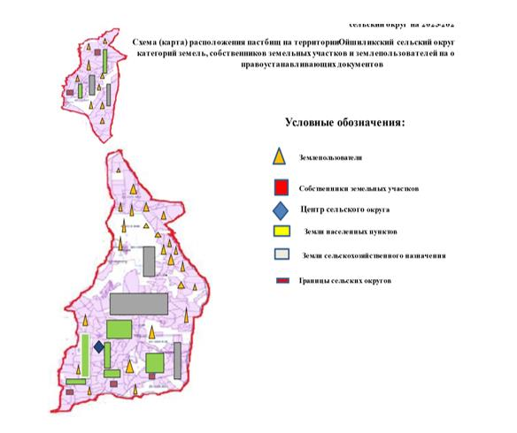

Приложение 2
к Плану по управлению
пастбищами и их
использованию
по Ойшиликский сельский округ
на 2024-2025 годы
Приемлемые схемы пастбищеоборотов

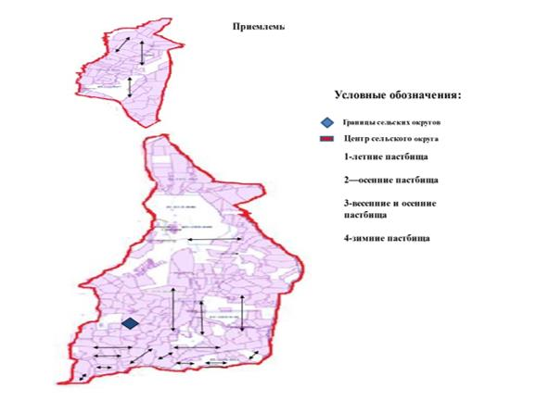

Приложение 3
к Плану по управлению
пастбищами и их
использованию
по Ойшиликский сельский округ
на 2024-2025 годы
Карта с обозначением внешних и внутренних границ и площадей пастбищ, в том числе сезонных, объектов пастбищной инфраструктуры

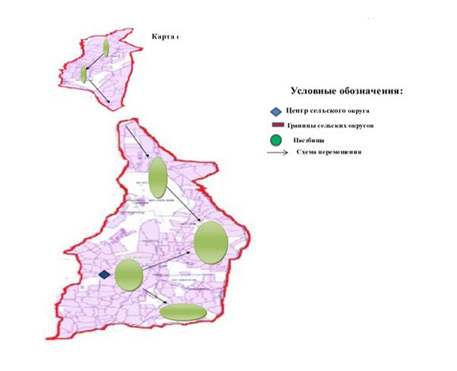

Приложение 4
к Плану по управлению
пастбищами и их
использованию
по Ойшиликский сельский округ
на 2024-2025 годы
Схема доступа пастбищепользователей к водоисточникам (озерам, рекам, прудам, копаням, оросительным или обводнительным каналам, трубчатым или шахтным колодцам) составленную согласно норме потребления воды

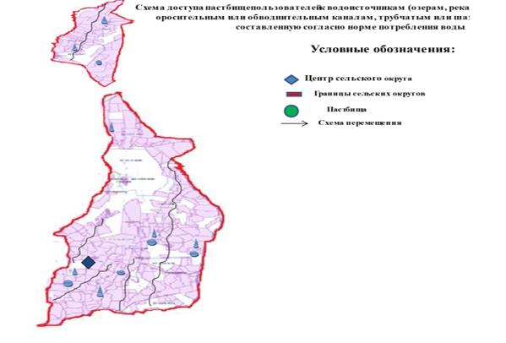

Приложение 5
к Плану по управлению
пастбищами и их
использованию
по Ойшиликский сельский округ
на 2024-2025 годы
Схема перераспределения пастбищ для размещения поголовья сельскохозяйственных животных физических и (или) юридических лиц, у которых отсутствуют пастбища, и перемещения его на предоставляемые пастбища

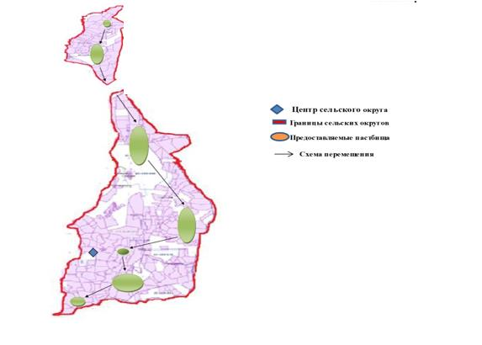

Приложение 6
к Плану по управлению
пастбищами и их
использованию
по Ойшиликский сельский округ
на 2024-2025 годы
Схема размещения поголовья сельскохозяйственных животных на отгонных пастбищах физических и (или) юридических лиц, не обеспеченных пастбищами, расположенными при городе районного значения, селе, сельском округе

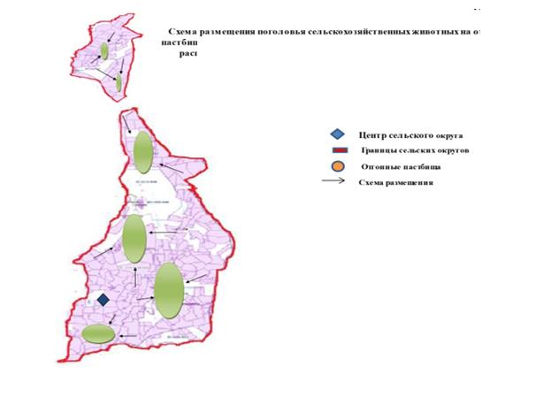

Приложение 7
к Плану по управлению
пастбищами и их
использованию
по Ойшиликский сельский округ
на 2024-2025 годы
Календарный график по использованию пастбищ, устанавливающий сезонные маршруты выпаса и передвижения сельскохозяйственных животных

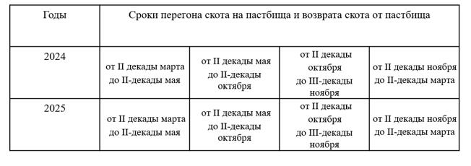

© 2012. РГП на ПХВ «Институт законодательства и правовой информации Республики Казахстан» Министерства юстиции Республики Казахстан

